Rozmístění obyvatelstva

Jedním z hlavních rysů rozmístění obyvatel na Zemi je jeho mimořádná nerovnoměrnost.

Faktory rozmístění obyvatelstva
faktory ovlivňující rozmístění obyvatelstva lze rozdělit do 2 skupin – jsou to přírodní a socioekonomické faktory. Z přírodních faktorů se většinou vymezují tři nejvýznamnější: vzdálenost od mořského pobřeží, nadmořská výška a klimatické podmínky.

přírodní faktory
-vzdálenost od mořského pobřeží – většina hlavních prostorů koncentrace obyvatelstva se rozkládá na okraji kontinentů, zatímco vnitrozemské prostory jsou většinou řídce osídlené. (v pobřežním pásu 50km žije1/3 obyvatel světa)
-nadmořská výška území – vysoké hory jsou výrazně limitujícím činitelem při zakládání lidských sídel (do 200 m n.m. žijí 2/3 obyvatel)
-klimatické podmínky – velmi nízké teploty způsobují krátké vegetační období, kontrastní teploty spojené s pouštními oblastmi či vysoké teploty spolu s vysokou vlhkostí nejsou příznivé pro život člověka. Nízké a nerovnoměrně rozdělené srážky v průběhu roku jsou rovněž problémem (v pásu mírného klimatu žije ½ obyvatel)

socioekonomické faktory
během historie postupně převládal vliv: zemědělská výroba
doprava a obchod
průmyslová výroba
cestovní ruch a metropolitní regiony

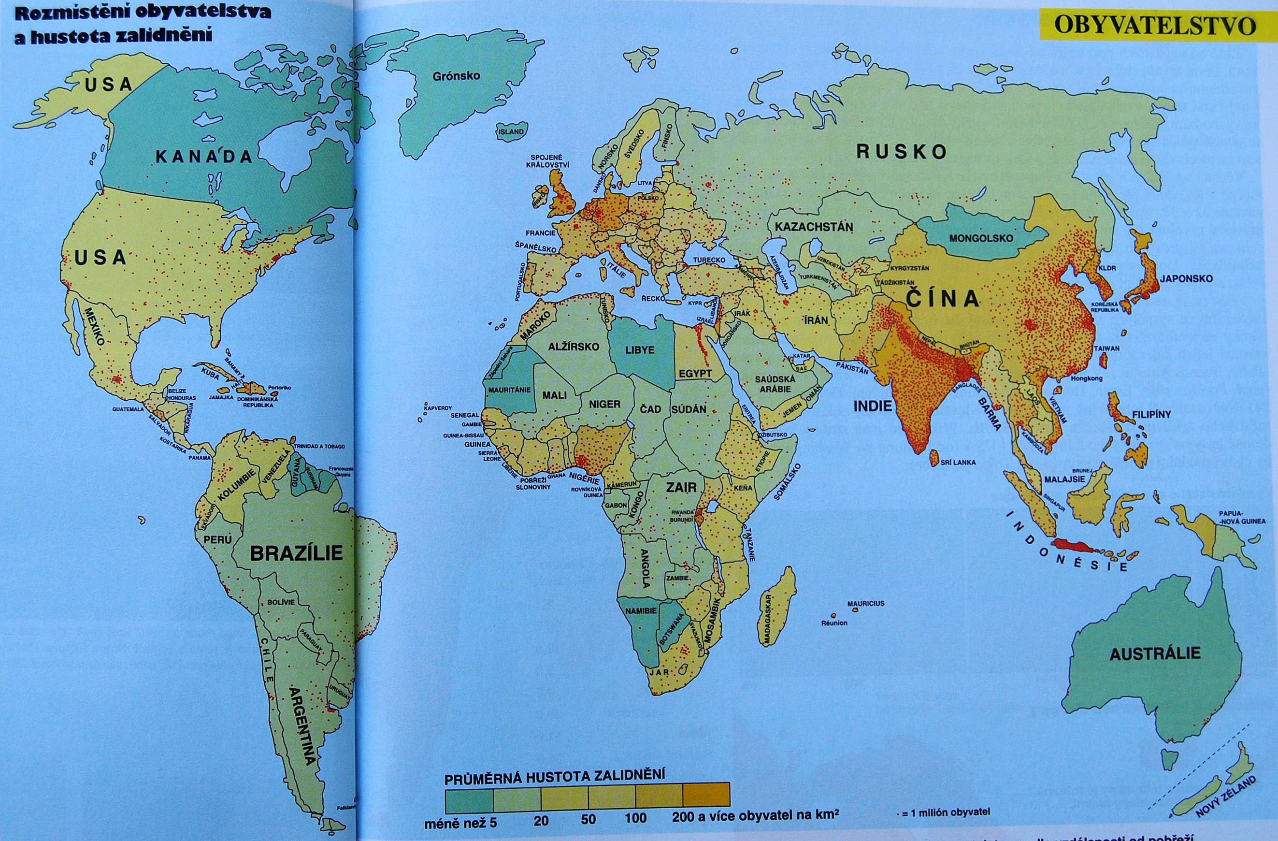

Krajina jako osud: „Dějiny národů jsou psány jejich zeměpisnou polohou“
Přírodní prostředí určuje život lidí a národů. Tvoří základ hospodářství, vytváří rámec politické organizace a utváří konečně mentalitu, způsob myšlení a každodenní život obyvatel.
Již pohled na přírodní podmínky jihovýchodní Evropy mnohé vysvětluje: mapa tohoto prostoru se svou pestrou tvářností zřetelně odlišuje od toho, jak na ní vypadá ostatní Evropa. Otevřená mořská pobřeží, velehory i zalesněné pahorkatiny, široké kotliny, úrodné nížiny, úzká horská údolí, rozlehlé pláně, prašné stepi – téměř všechny zeměpisné typy krajiny naší země jsou zde zastoupeny v uspořádání, které přímo mate. Avšak nehostinná pohoří zde mají převahu. A horská pásma, která všude ční do výše, jsou příčinou toho, že i v nepříliš vzdálených místech pozorujeme velké rozdíly v klimatu a vegetaci. V žádné jiné části Evropy nenalezneme tak malebnou krajinu, jejíž různé podoby se tísní – viděno s celosvětového hlediska – v poměrně malém zeměpisném prostoru. V chaotickém zmatku navzájem propletených pohoří nelze rozpoznat vnitřní jednotu. Zemský povrch je zde členitý, pobřežní krajina se prudce mění ve vysoké hory. Jako vějíř se zde do výše rozkládají hornaté oblasti, které se tříští do řady malých údolí a údolíček nebo klesají do úrodných kotlin a k tokům řek, a opět přecházejí v nehostinné horské masivy.
Jedno je jasné: v takto členité krajině plné kontrastů, se až dosud nikdy nemohl vytvořit větší státní útvar, který by se udržel po delší dobu, a také se zde nikdy nemohl stát určující silou pouze jeden národ. Politická moc musela totiž zůstat rozdělena a roztříštěna jako krajina. Pohoří, která Balkán křížem krážem protínají, působila nejen jako prostorová bariéra, ale i v myšlení bránila zřeteli na celek, na společné zájmy, čehož by často bylo a stále je trpce zapotřebí. Spojení jednotlivých oblastí po zemi je dosti obtížné a ještě dnes přerušuje tuhá zima na Balkáně dopravní cesty. Národy, které zde mají svůj domov, donutila nehostinná příroda k tomu, že zůstaly odkázány na uzavřené oblasti, v nichž sídlily. Zeměpisné prostředí zabraňovalo sjednocení většího počtu oblastí s příznivými podmínkami pro osídlení, a tím i vzniku mocenských center, která by ovládala rozsáhlá území.
Michael Weithman: 2000 let mezi východem a západem

zobrazení posle současného počtu obyvatel (anamorfóza), OSN 2012
